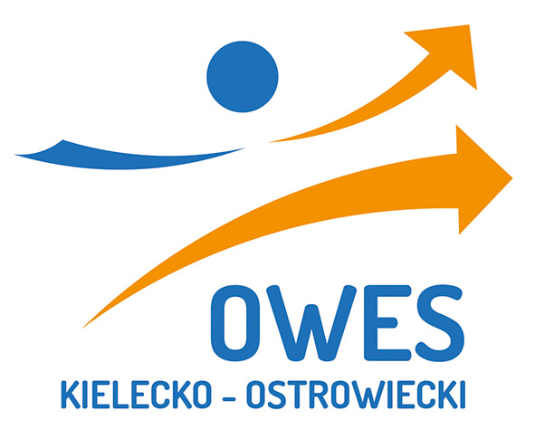

Konferencja pn. „Biznes z ludzką twarzą”

15 listopada 2016r.
Filharmonia Świętokrzyska im. Oskara Kolberga

Formularz zgłoszeniowy

Imię i nazwisko
Nazwa organizacji/instytucji
Pełniona funkcja
w organizacji/instytucji
Adres organizacji
E-mail
Telefon

Wypełniony formularz prosimy przesłać do dnia 10.11.2016r. drogą mailową na adres: specjalista.pes@op.pl lub pod numerem fax (41) 252 72 33.

